федеральное государственное бюджетное образовательное учреждение
высшего образования
«Оренбургский государственный медицинский университет»
Министерства здравоохранения Российской Федерации

ИТОГОВЫЕ ПРАКТИКО-ОРИЕНТИРОВАННЫЕ ЗАДАНИЯ
для промежуточной аттестации
обучающихся по учебной практике
Сестринский уход «Основы ухода за больными»
по специальности 34.03.01 Сестринское дело
Факультет высшего сестринского образования

Курс: _ 2_ Группа: _____________

ФИО______________________________________________
__________________________________
_________________

Оренбург 2021

ЗАДАНИЕ 1. Заполните таблицу «Больничные режимы». Укажите для каждого вида режима цель и способы ее достижения в соответствующих колонках.
Вид режима | Цель | Общие мероприятия, которые необходимо проводить в целях реализации этого режима

ЗАДАНИЕ 2. Артериальный пульс.
Перечислите возможные места пальпации пульса:
- _______________________________
- _______________________________
- _______________________________
- _______________________________
- _______________________________
- _______________________________
Перечислите параметры пульса, которые необходимо определить при пальпации:
- _______________________________
- _______________________________
- _______________________________
- _______________________________
- _______________________________

ЗАДАНИЕ 3. Заполните таблицу «Обеспечение личной гигиены тяжелобольного». В первой колонке перечислены базовые гигиенические манипуляции, которые медицинская сестра выполняет в рамках обеспечения личной гигиены тяжелобольного. Перечислите во второй колонке медицинское оснащение, необходимое для выполнения этих манипуляций. В последней колонке опишите положение пациента, необходимое для этой манипуляции с учетом особенностей ее проведения.
Манипуляция | Оснащение | Положение  пациента в момент выполнения манипуляции
Уход за носом

Уход за
полостью рта

Уход за ушами

Осуществление естественных отправлений в постели – подача судна в постель

ЗАДАНИЕ 4. Изучите рисунки и определите вид функционального положения пациента
Заполните таблицу (напишите только название).

Виды функциональных положений пациента в постели
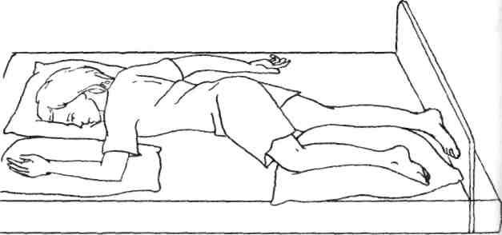 | 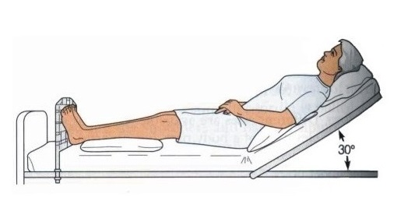
1. | 2.
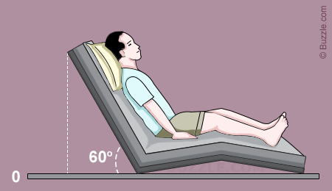 | 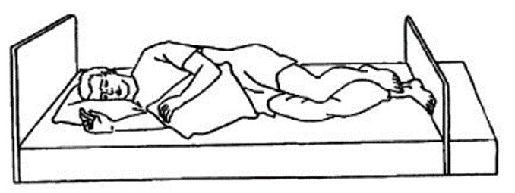
3. | 4.

ЗАДАНИЕ 5. Укажите комплектацию укладки (лекарственные препараты и медицинские изделия) для экстренной профилактики парентеральных инфекций для оказания первичной медико-санитарной помощи, скорой медицинской помощи, специализированной медицинской помощи и паллиативной медицинской помощи согласно приказа Министерства здравоохранения Российской Федерации от 09.01.2018 № 1н
Ответ ____________________________________________________________
__________________________________________________________________
__________________________________________________________________
_________________________________________________________________
ЗАДАНИЕ 6. Решите проблемно-ситуационную задачу. Внимательно ознакомьтесь с условием проблемно-ситуационной задачи. Ответ к проблемно-ситуационной задачи должен быть максимально полным.
Через неделю из стационара выписывается пациент, перенесший острое нарушение мозгового кровообращения и страдающий правосторонним параличом. Пациент проживает в благоустроенной квартире совместно с 32-летней дочерью. Ольга не замужем, очень любит отца и уверена, что справится с уходом. У нее среднее образование, работает на дому и ранее никогда не встречалась с тяжелобольными людьми.
Приоритетная проблема дочери пациента – дефицит знаний об уходе за тяжелобольным.
Задание: Составьте план беседы с дочерью об уходе и поддержании личной гигиены тяжелобольного пациента.
Ответ ___________________________________________________________________
____________________________________________________________________
____________________________________________________________________
____________________________________________________________________
ЗАДАНИЕ 7. Решите проблемно-ситуационную задачу. Выполняя задание, дайте аргументированный развернутый ответ.
К постовой медицинской сестре терапевтического отделения обратились родственники одной из пациенток, страдающей сахарным диабетом, с вопросами о перечне продуктов, и примерном меню, рекомендуемом при сахарном диабете. Они очень переживают за свою родственницу, так как завтра ее выписывают, и они не знают, как правильно должен питаться пациент с сахарным диабетом.
Задание: Расскажите об особенностях диеты № 9. Предложите примерное меню диеты № 9 на 1 день
Ответ ___________________________________________________________________
____________________________________________________________________
____________________________________________________________________
____________________________________________________________________
ЗАДАНИЕ 8. Решите проблемно-ситуационную задачу. Дайте развернутый ответ.
Пациент А. 40 лет находится на лечении в терапевтическом отделении по поводу обострения язвенной болезни желудка. Вечером обратился на сестринской пост к медсестре с жалобами на плохое самочувствие. Из анамнеза: около 30 минут назад после получения неприятных известий из дома, появилась головная боль в затылочной и теменной областях, шум в ушах. Самостоятельно принял 1 таблетку пустырника, но самочувствие не улучшилось, несколько минут назад была однократная рвота. Объективные данные: сознание ясное, положение активное, гиперемия лица и шеи. Дыхание ритмичное, брюшной тип, свободное, ЧДД 20 в минуту. Пульс на лучевых артериях симметричный, ритмичный, 65 уд/минуту, высокого наполнения и напряжения. АД 180/110 мм рт. ст. на обеих руках.
Задание:
- Выявите проблемы пациента.
- Расставьте приоритеты.
- Ваша тактика.
Ответ ___________________________________________________________________
____________________________________________________________________
____________________________________________________________________
____________________________________________________________________

ЗАДАНИЕ 9. Решите проблемно-ситуационную задачу.
Вы палатная медицинская сестра неврологического отделения, осуществляете уход за пациентом, мужчиной 66 лет, находящегося 2 сутки на стационарном лечении по поводу острого нарушения мозгового кровообращения с выраженными моторными нарушениями. Пациент находится в сопоре. Вес 102 кг, рост 170 см. Кожный покров сухой, бледный. В связи с недержанием мочи поставлен постоянный мочевой катетер, периодически наблюдается недержание кала. Кормление осуществляется через назогастральный зонд.
Используя шкалу Ватерлоо определите степень риска развития пролежней_______________________________________________

Шкала Ватерлоу https://www.ambulatorno.ru/patient/section/31292/

Ответ_______________________________________________________________

